

**Informe: deriva genetica Modelo de Moran**

Ricardo Medel Esquivel



30 de junio de 2025

salgado coronado Antonio

7MM1

**Contenido**

**Introducción** 2

**¿Qué es la deriva genética?** 2

**¿Por qué el modelo de Moran?** 2

**¿Por qué se usa el proceso de Moran en poblaciones pequeñas?** 3

**Simulación:** 3

**Modelo** 5

**Estados del sistema** 5

**Transición entre los estados** 5

**Tasas de transición** 6

**Formalización de las tasas de transición** 6

**Matriz de tasas de transición general 𝑄 para el modelo de Moran** 7

**Demostración** 7

**Predicción de los alelos en el tiempo $t$**  8

**Ejemplos del proceso de Moran** 11

**Ejemplo numérico del proceso de Moran** 12

**Solución:** 14

**Código para la solución del problema** 15

16

**Resultados** 16

**Bibliografía** 18

# **Introducción**

## **¿Qué es la deriva genética?**

La deriva genética es un proceso evolutivo que ocurre en poblaciones de tamaño finito, donde las frecuencias de los alelos —las distintas variantes genéticas dentro de la población— varían de forma aleatoria a lo largo del tiempo. A diferencia de la selección natural, que favorece ciertos alelos debido a ventajas adaptativas, la deriva genética se manifiesta sin que exista presión selectiva; es decir, es un fenómeno puramente estocástico que surge de eventos fortuitos durante la reproducción y transmisión genética.

Este cambio azaroso en la composición genética puede originarse por múltiples causas, como muertes accidentales, variabilidad en el éxito reproductivo o fluctuaciones demográficas temporales. Si bien en poblaciones grandes el impacto de la deriva suele ser limitado debido a la amortiguación de estas fluctuaciones, en poblaciones pequeñas este efecto puede ser determinante, alterando significativamente la estructura genética y reduciendo la diversidad.

La deriva genética es clave para comprender la dinámica evolutiva, ya que puede conducir tanto a la fijación como a la pérdida de alelos independientemente de su valor adaptativo. Este fenómeno es especialmente relevante en el estudio y conservación de especies, dado que preservar la diversidad genética es fundamental para la resiliencia y supervivencia a largo plazo de las poblaciones.

## **¿Por qué el modelo de Moran?**

El modelo de Moran es uno de los enfoques más simples y reconocidos para describir cómo la deriva genética se manifiesta en poblaciones pequeñas. Este modelo permite analizar cómo la frecuencia de un alelo puede aumentar, disminuir o incluso desaparecer con el tiempo, exclusivamente como resultado de procesos aleatorios y no selectivos.

En este contexto, un alelo representa una variante particular de un gen dentro de una población finita. El modelo simplifica la dinámica biológica al centrarse en eventos elementales: la muerte de un individuo y el nacimiento de otro. En cada paso, un individuo es seleccionado para morir y otro para reproducirse, con probabilidades dependientes de las frecuencias actuales de los alelos. Esta abstracción matemática facilita la comprensión del impacto de la deriva genética y cómo las fluctuaciones aleatorias pueden modificar la composición genética sin influencias selectivas.

Gracias a su simplicidad y capacidad explicativa, el modelo de Moran es ampliamente utilizado en estudios evolutivos, análisis de enfermedades genéticas y estrategias de conservación, particularmente cuando se trata de poblaciones pequeñas donde los efectos aleatorios son más notorios.

## **¿Por qué se usa el proceso de Moran en poblaciones pequeñas?**

En poblaciones reducidas, el azar desempeña un papel crucial en la evolución genética. Cada evento, como una muerte o un nacimiento, tiene un efecto proporcionalmente mayor sobre la composición genética total que en poblaciones grandes, donde tales fluctuaciones tienden a diluirse. Esta sensibilidad incrementada hace que las variaciones aleatorias puedan producir cambios genéticos significativos en cortos períodos.

En contraste, en poblaciones grandes, el impacto de eventos individuales es menor, lo que contribuye a una mayor estabilidad genética y permite que otros factores, como la selección natural o la migración, tengan un mayor protagonismo en la evolución.

Por ello, la deriva genética y su modelación a través del proceso de Moran resultan especialmente importantes en contextos como poblaciones aisladas, especies en peligro o grupos fundadores, donde la reducción rápida de la diversidad genética por azar puede comprometer la adaptación y supervivencia futura de la población.

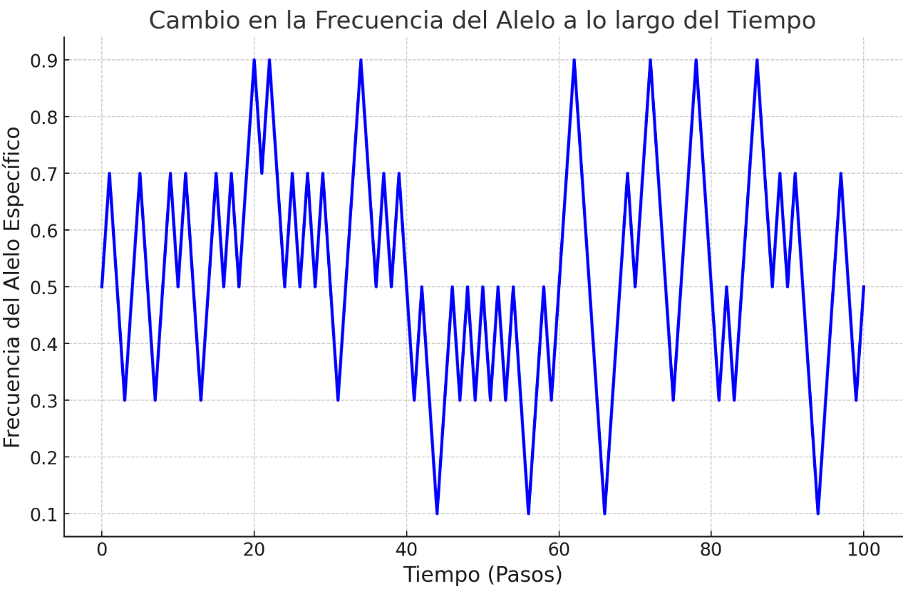

## **Simulación:**

Simulaciones de ejemplo de modelo de Moran: mostramos $10$ ejecuciones de simulación para cada $∈ s \{0, 0.25, 0.5\}$. El tamaño de la población es $N = 1000$, la probabilidad de mutación es $λ = 0,01$ e inicializamos la población $A$ a $k = 1$. Las líneas discontinuas muestran la media de las ejecuciones de simulación para cada $s$. No se hizo ningún intento de ejecutar simulaciones en estado estacionario.

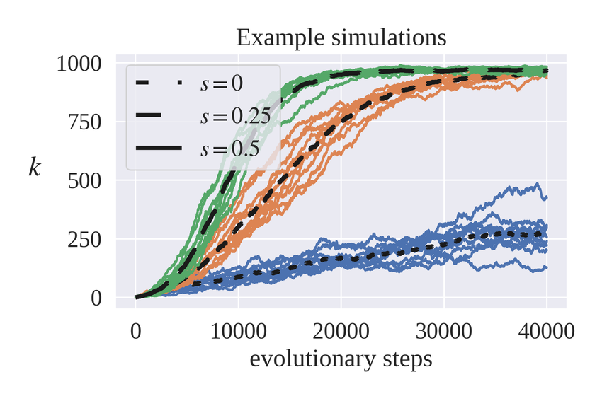

# **Modelo**

## **Estados del sistema**

El estado de un sistema genético dentro de una población puede describirse a través del número de individuos que poseen un alelo específico en un momento dado. Si consideramos que la población total está compuesta por $N$ individuos, los posibles estados del sistema se representan por los valores enteros que van desde $0$ hasta $N$, es decir, los estados $0,1,2,…,N$.

El estado $0$ indica que el alelo en cuestión está completamente ausente en la población, es decir, que ningún individuo posee esa variante genética. Esto representa una situación en la que dicho alelo ha desaparecido, posiblemente por efecto de la deriva genética o de otros procesos evolutivos.

Por otro lado, el estado $N$ representa el caso contrario: todos los individuos de la población poseen el alelo específico. Esta condición se conoce como fijación del alelo, y significa que dicha variante genética se ha vuelto universal dentro del grupo, eliminando cualquier otra alternativa genética en ese locus.

Entre estos dos extremos, cada número entero entre $1$ y $N-1$ refleja un estado intermedio en el que el alelo está presente en cierta proporción de la población. El seguimiento y análisis de la evolución de estos estados a lo largo del tiempo permite comprender cómo varían las frecuencias alélicas y cómo procesos como la deriva genética, la selección natural o la migración afectan la composición genética de la población.

Este marco conceptual es fundamental para modelar y predecir la dinámica genética, especialmente en poblaciones finitas donde los cambios aleatorios pueden tener un impacto considerable en la evolución y diversidad genética.

## **Transición entre los estados**

El sistema genético dentro de una población puede cambiar de un estado a otro como resultado directo de los eventos biológicos de muerte y nacimiento de los individuos. Estos cambios reflejan variaciones en el número de individuos que poseen un alelo específico en la población.

* Transición de $x$ a $x+1$: Este cambio ocurre cuando un individuo que no posee el alelo específico —es decir, un individuo con una variante genética diferente— muere, y su lugar es ocupado por un nuevo individuo que sí porta el alelo específico. Como consecuencia, la cantidad de individuos con dicho alelo en la población aumenta en uno, incrementando así la frecuencia de este alelo dentro del sistema.
* Transición de $x$ a $x-1$: De manera inversa, esta transición se da cuando un individuo que tiene el alelo específico muere y es reemplazado por un nuevo individuo que porta una variante genética diferente. En este caso, la cantidad de individuos con el alelo específico disminuye en uno, reduciendo su frecuencia dentro de la población.

Estos procesos de transición representan el mecanismo básico mediante el cual la composición genética de la población puede variar de manera aleatoria y dinámica a lo largo del tiempo.

## **Tasas de transición**

Las transiciones entre los distintos estados $x_{i}$ no ocurren de forma determinista, sino que están sujetas a probabilidades, lo que implica que las tasas de transición son proporcionales a la probabilidad de que un individuo con un determinado alelo sea reemplazado por otro con una variante genética distinta.

* Tasa de transición de $x$ a $x+1$: Esta tasa está determinada por la probabilidad de que un individuo sin el alelo específico muera y sea reemplazado por uno que sí lo porte. Intuitivamente, esta probabilidad es mayor cuanto mayor sea la cantidad de individuos que ya tienen el alelo específico, debido a que la posibilidad de que un descendiente con ese alelo ocupe el lugar vacante aumenta con su presencia relativa en la población.
* Tasa de transición de $x$ a $x-1$: De forma similar, la tasa de transición hacia un estado con un individuo menos portador del alelo específico depende de la probabilidad de que un individuo con dicho alelo muera y sea reemplazado por uno con un alelo diferente. Esta tasa se incrementa cuando la frecuencia del alelo específico es alta, ya que hay más individuos susceptibles a ser reemplazados.

Estas tasas reflejan cómo la distribución genética dentro de la población puede fluctuar con base en la interacción entre la composición actual del grupo y la naturaleza aleatoria de los eventos reproductivos y mortales.

## **Formalización de las tasas de transición**

Para modelar matemáticamente estas transiciones, se utilizan las tasas de transición $λ_{ij}$, que representan la probabilidad instantánea de que el sistema pase del estado $i$ al estado $j$ en un intervalo de tiempo pequeño y determinado. Estas tasas capturan la dinámica probabilística de los cambios en la composición genética de la población, y son la base para construir modelos estocásticos, como el modelo de Moran, que permiten analizar y predecir la evolución de las frecuencias alélicas a lo largo del tiempo.

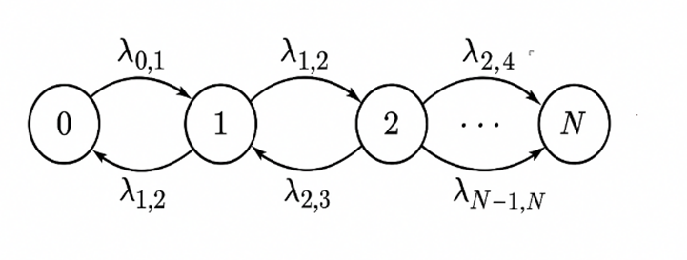

## **Matriz de tasas de transición general 𝑄 para el modelo de Moran**

Para $x=1,2,…, N-1$

$$λ_{x, x+1}=\frac{x(N-x)}{N}$$

$$λ_{x, x-1}=\frac{x(N-x)}{N}$$

En los estados de frontera $x=0$ y $x=N$:

$$λ_{0,1}=0, λ_{N,N-1}=0$$

Los elementos diagonales de la matriz son:

$$Q_{x,x}=-\left(λ_{x, x-1}+λ_{x, x+1}\right), para x=1,…,N-1$$

$$Q_{0,0}=-λ_{0,1}, Q_{N,N}=-λ_{N, N-1}$$

### **Demostración**

Siendo $x∈\{0,1,2,…,N\}$ el número de individuos con un alelo específico en una población de tamaño fijo $N$.

Para estados internos $x=1,2,…,N-1$:

La transición de $x→x+1$ (incremento del número de individuos con el alelo) ocurre cuando:

Muere un individuo sin el alelo (probabilidad: $\frac{N-x}{N}$ ​ )

Nace un individuo con el alelo (probabilidad: $\frac{x}{N}$ ​ )

Entonces, la tasa de transición es:

$$λ_{x,x+1}=\frac{x}{N}​⋅\frac{\left(N-x​\right)}{N}⋅N=\frac{x\left(N-x\right)}{N}$$

La transición de $x→x-1$ (disminución del número de individuos con el alelo) ocurre cuando:

Muere un individuo con el alelo (probabilidad: $\frac{x}{N}$ ​ )

Nace un individuo sin el alelo (probabilidad: $\frac{N-x}{N}$)

Entonces:

$$λ_{x,x-1}=\frac{N-x}{N}⋅\frac{x}{N}⋅N=\frac{x\left(N-x\right)}{N}$$

​ Por simetría del modelo de Moran, ambas tasas son iguales para $x∈(1,N-1)$.

Elementos diagonales de la matriz generadora $Q$

La matriz $Q=(q_{i,j})$ cumple que:

$$q_{x,x}=\sum_{j≠x}{q_{x,j}}$$

Por lo tanto, para $x=1,…,N-1$:

$$Q_{x,x}=-(λ_{x,x-1}+λ_{x,x+1})=-2⋅\frac{x\left(N-x\right)}{N}​$$

Y en los extremos:

$$Q_{0,0}=-λ_{0,1}=0$$

$$Q_{N,N}=-λ_{N,N-1}$$

|  |  |  |  |  |  |  |  |  |
| --- | --- | --- | --- | --- | --- | --- | --- | --- |
| $$Q=$$ |  | $$-λ_{0,1}$$ | $$λ_{0,1}$$ | $$0$$ | $$…$$ | $$0$$ | $$0$$ |  |
|  | $$λ_{1,0}$$ | $$-\left(λ_{1,0}+λ_{1,2}\right)$$ | $$λ_{1,2}$$ | $$…$$ | $$0$$ | $$0$$ |  |
|  | $$0$$ | $$λ_{2,1}$$ | $$-\left(λ_{2,1}+λ_{2,3}\right)$$ | $$…$$ | $$0$$ | $$0$$ |  |
|  | $$⋮$$ | $$⋮$$ | $$⋮$$ | $$⋱$$ | $$⋮$$ | $$⋮$$ |  |
|  | $$0$$ | $$0$$ | $$0$$ | $$…$$ | $$-\left(λ_{N-1,N-2}+λ_{N-1,N}\right)$$ | $$λ_{N-1,N}$$ |  |
|  | $$0$$ | $$0$$ | $$0$$ | $$…$$ | $$λ_{N,N-1}$$ | $$-λ_{N,N-1}$$ |  |

## **Predicción de los alelos en el tiempo $t$**

Para predecir la distribución de probabilidades en el tiempo $t$ en un proceso de Markov en tiempo continuo como el proceso de Moran, usamos la matriz generadora de tasas de transición $Q$ y la ecuación que describe la evolución del sistema en el tiempo, es decir, cómo la distribución de los estados cambia conforme pasa el tiempo.

Estado del sistema:

Sea $X_{t}$ el estado del sistema en el tiempo $t$, que representa el número de individuos con un alelo específico en el proceso de Moran.

El espacio de estados $S$ será $\{0,1,2,…,N\}$, donde $N$ es el tamaño total de la población.

Distribución inicial:

En el tiempo inicial $(t=0)$, el sistema comienza en un estado específico, con una distribución de probabilidades $π(0)$ sobre los posibles estados.

Matriz generadora de tasas de transición $Q$:

La matriz $Q$ contiene las tasas de transición entre los estados. Es una matriz cuadrada $N×N$, donde cada elemento $Q_{ij}$ representa la tasa de transición desde el estado $i$ hacia el estado $j$.

La tasa de transición de $i$ a $j$ en el tiempo continuo no es una probabilidad, sino una intensidad de transición (es decir, una tasa por unidad de tiempo). En el caso del modelo de Moran, las tasas $λ_{i,i+1}$ ​ y $λ_{i,i-1}$ son simétricas y dependen de $i$, el número de individuos con el alelo $A$.

Propiedad clave de $Q$: La suma de las filas de la matriz $Q$ es cero, ya que en cada estado $i$ la tasa de salida total debe ser igual a la tasa de entrada, de modo que la probabilidad de estar en el sistema sea $1$.

Evolución de la distribución $π(t)$:

La evolución de la distribución de probabilidades $π(t)$ sobre los estados se describe mediante la ecuación de Kolmogorov en tiempo continuo, que se expresa como:

$$\frac{dπ(t)}{dt}=π\left(t\right)Q$$

Solución de la ecuación: La solución a esta ecuación diferencial es:

$$π\left(t\right)=π\left(0\right)e^{Qt}$$

Donde $e^{Qt}$ es la matriz exponencial de la matriz $Q$ que representa la evolución del sistema en el tiempo. Esta matriz exponencial se calcula como una serie de Taylor:

$$e^{Qt}=I+Qt+\frac{{\left(Qt\right)}^{2}}{2!}+\frac{{\left(Qt\right)}^{3}}{3!}+…$$

Aquí, $I$ es la matriz identidad de tamaño $N$, y $Qt$ es el producto de la matriz $Q$ por el tiempo $t$.

¿Cómo encontrar la solución de la ecuación diferencial $\frac{dπ(t)}{dt}=π\left(t\right)Q$?

Supongamos que la solución es una serie de potencias en $t$:

$$π\left(t\right)=\sum_{n=0}^{∞}{a_{n}t^{n}}$$

Donde $a_{n}$ son vectores fila

La derivada de la serie es:

$$\frac{dπ(t)}{dt}=\sum_{n=1}^{∞}{na_{n}t^{n-1}}$$

Cambiando el índice $m=n-1⟹n=m+1$, entonces:

$$\frac{dπ(t)}{dt}=\sum_{m=0}^{∞}{(m+1)a_{(m+1)}t^{m}}$$

Sustituyendo en la ecuación diferencial parcial $\frac{dπ(t)}{dt}=π\left(t\right)Q$ tenemos

$$\sum_{m=0}^{∞}{\left(m+1\right)a_{\left(m+1\right)}t^{m}}=\left(\sum_{n=0}^{∞}{a_{n}t^{n}}\right)Q$$

Simplificando la notación:

$$\sum_{m=0}^{∞}{\left(m+1\right)a_{\left(m+1\right)}t^{m}}=\sum_{n=0}^{∞}{Qa_{n}t^{n}}$$

Igualando término a término:

$$\left(m+1\right)a_{\left(m+1\right)}=Qa_{m} ∀m≥0$$

Despejando $a_{\left(m+1\right)}$ tenemos una relación de recurrencia:

$$a_{\left(m+1\right)}=\frac{1}{m+1}Qa^{m}$$

Aplicando la relación de recurrencia desde $a_{0}=π(0)$:

$$a_{\left(1\right)}=\frac{1}{1}Qa_{0}=π\left(0\right)Q$$

$$a_{\left(2\right)}=\frac{1}{2}Qa_{1}=\frac{1}{2}π\left(0\right)Q^{2}$$

$$a_{\left(3\right)}=\frac{1}{3}Qa_{2}=\frac{1}{6}π\left(0\right)Q^{3}$$

$$⋮$$

$$a_{n}=\frac{1}{n!}π\left(0\right)Q^{n}$$

Sustituyendo $a_{n}$ en $π\left(t\right)=\sum_{n=0}^{∞}{a_{n}t^{n}}$

$$π\left(t\right)=\sum_{n=0}^{∞}{a_{n}t^{n}}=\sum_{n=0}^{∞}{\frac{1}{n!}π\left(0\right)Q^{n}t^{n}}=π\left(0\right)\sum_{n=0}^{∞}{\frac{{(Qt)}^{n}}{n!}}$$

Recordando la propiedad de Exponencial de una matriz

Sea $A$ una matriz cuadrada de tamaño $n×n$. Se define:

$$e^{A}=\sum_{k=0}^{∞}{\frac{A^{k}}{k!}}$$

Esto se llama la serie de Taylor de la exponencial matricial, y:

* Converge para toda matriz $A$.
* Se comporta de manera consistente con la exponencial escalar cuando $A$ es un número.
* Satisface propiedades análogas al exponencial escalar, como la derivada, multiplicación por escalar, y la solución de ecuaciones diferenciales lineales.

Con esta propiedad se puede reescribir la solución de a ecuación diferencial

Siendo $A=Qt$

$$π\left(0\right)\sum_{n=0}^{∞}{\frac{Q^{n}}{n!}t^{n}}=π\left(0\right)e^{Qt}$$

Con esta ecuación se puede predecir la evolución del sistema en el tiempo $t$ mediante el desarrollo de la serie de Taylor

$$e^{Qt}=I+Qt+\frac{{\left(Qt\right)}^{2}}{2!}+\frac{{\left(Qt\right)}^{3}}{3!}+…$$

## **Ejemplos del proceso de Moran**

Una característica genética hereditaria relacionada con una habilidad es la capacidad para la percepción del color, específicamente la herencia de genes para los pigmentos en los conos de la retina.

Por ejemplo, la habilidad para distinguir colores depende de la presencia de genes que codifican diferentes tipos de pigmentos sensibles a longitudes de onda específicas (rojo, verde y azul). Mutaciones en estos genes pueden causar daltonismo, una condición hereditaria que afecta la habilidad para distinguir ciertos colores.

Así, la capacidad para percibir colores de forma normal o la deficiencia en esa habilidad está determinada genéticamente y se hereda de los padres.

## **Ejemplo numérico del proceso de Moran**

* Tamaño de la población: $N=4$ individuos.
* Estados: número de individuos con alelo $A$, entonces los estados posibles son $x=0,1,2,3,4$.
* Estado inicial: $π\left(0\right)=(0,0,1,0,0)$ (comienza en el estado 2)
* Ver como se distribuye la probabilidad en el tiempo $t=1, t=5=, t=10$

Se quiere calcular las tasas de transición entre los estados

Recordando $$λ_{x, x+1}=λ_{x, x-1}=\frac{x(N-x)}{N}$$

En los estados de frontera $x=0$ y $x=N$:

$$λ_{0,1}=0, λ_{N,N-1}=0$$

Los elementos diagonales de la matriz son:

$$Q_{x,x}=-\left(λ_{x, x-1}+λ_{x, x+1}\right), para x=1,…,N-1$$

$$Q_{0,0}=-λ_{0,1}, Q_{N,N}=-λ_{N, N-1}$$

Calculando la tasa para cada estado

|  |  |  |
| --- | --- | --- |
| $$Estados x$$ | $$λ_{x, x+1}$$ | $$λ_{x, x-1}$$ |
| $$0$$ | $$0$$ | $$0$$ |
| $$1$$ | $$\frac{1(4-1)}{4}=\frac{3}{4}=0.75$$ | $$\frac{1(4-1)}{4}=\frac{3}{4}=0.75$$ |
| $$2$$ | $$\frac{2(4-2)}{4}=\frac{4}{4}=1$$ | $$\frac{2(4-2)}{4}=\frac{4}{4}=1$$ |
| $$3$$ | $$\frac{3(4-3)}{4}=\frac{3}{4}=0.75$$ | $$\frac{3(4-3)}{4}=\frac{3}{4}=0.75$$ |
| $$4$$ | $$0$$ | $$0$$ |

Matriz de tasas de transición $Q$

|  |  |  |  |  |  |  |  |
| --- | --- | --- | --- | --- | --- | --- | --- |
| $$Q=$$ |  | $$0$$ | $$0$$ | $$0$$ | $$0$$ | $$0$$ |  |
|  | $$0.75$$ | $$-1.5$$ | $$0.75$$ | $$0$$ | $$0$$ |  |
|  | $$0$$ | $$1$$ | $$-2$$ | $$1$$ | $$0$$ |  |
|  | $$0$$ | $$0$$ | $$0.75$$ | $$-1.5$$ | $$0.75$$ |  |
|  | $$0$$ | $$0$$ | $$0$$ | $$0$$ | $$0$$ |  |

La ecuación que describe la evolución de la distribución de probabilidades del proceso es:

$$\frac{dπ(t)}{dt}=π\left(t\right)Q$$

Donde $π(t)$ es el vector de probabilidades de estar en cada estado en el tiempo $t$.

La solución a esta ecuación diferencial es:

$$π\left(t\right)=π\left(0\right)e^{Qt}$$

Donde:

* $π(0)$ es la distribución inicial, que en este caso es $π(0)=(0,0,1,0,0)$, ya que inicialmente hay 2 individuos con el alelo $A$ (estado $x=2$).
* $e^{Qt}$ es la matriz exponencial de la matriz $Q$, que describe cómo evoluciona el sistema en el tiempo $t$.

La matriz exponencial $e^{Qt}$ se puede calcular como una serie de potencias de $Q$:

$$e^{Qt}=I+Qt+\frac{{\left(Qt\right)}^{2}}{2!}+\frac{{\left(Qt\right)}^{3}}{3!}+…$$

La distribución futura $π(t)$ nos dará la probabilidad de que el sistema esté en cada estado en el tiempo $t$. A medida que $t$ crece, el sistema tenderá a moverse hacia uno de los estados absorbentes (0 o 4).

Para $t→∞$

Como los estados 0 y 4 son absorbentes, la distribución $π(t)$ eventualmente se concentrará en uno de estos dos estados. La probabilidad de cada estado en el tiempo $t$ se obtiene al calcular $e^{Qt}$ y multiplicarlo por la distribución inicial $π(0)$.

* Si la población tiende a fijar el alelo $A$, $π(t)$ se acercará a $(0,0,0,0,1)$ (todos los individuos tienen alelo $A$).

Si el alelo A desaparece, $π(t)$ se acercará a $(1,0,0,0,0)$ (ningún individuo tiene alelo $A$).

### **Solución:**

En el tiempo $t=1$

$$e^{Q(1)}=I+Q(1)+\frac{{\left(Q(1)\right)}^{2}}{2!}+\frac{{\left(Q(1)\right)}^{3}}{3!}+…$$

Para simplificar los cálculos solo tomaremos hasta la segunda potencia

$$e^{Q(1)}=I+Q\left(1\right)+\frac{{\left(Q\left(1\right)\right)}^{2}}{2!}=I+Q+\frac{Q^{2}}{2}$$

Calculando $Q^{2}$

|  |  |  |  |  |  |  |  |
| --- | --- | --- | --- | --- | --- | --- | --- |
| $$Q^{2}=$$ |  | $$0$$ | $$0$$ | $$0$$ | $$0$$ | $$0$$ |  |
|  | $$-1.12$$ | $$3$$ | $$-2.62$$ | $$0.75$$ | $$0$$ |  |
|  | $$0.75$$ | $$-3.50$$ | $$5.50$$ | $$-3.50$$ | $$0.75$$ |  |
|  | $$0$$ | $$0.75$$ | $$-2.62$$ | $$3$$ | $$-1.12$$ |  |
|  | $$0$$ | $$0$$ | $$0$$ | $$0$$ | $$0$$ |  |

Multiplicando $Q^{2}*\frac{1}{2}$

|  |  |  |  |  |  |  |  |
| --- | --- | --- | --- | --- | --- | --- | --- |
| $$\frac{1}{2}*Q^{2}=$$ |  | $$0$$ | $$0$$ | $$0$$ | $$0$$ | $$0$$ |  |
|  | $$-0.56$$ | $$1.50$$ | $$-1.31$$ | $$0.375$$ | $$0$$ |  |
|  | $$0.375$$ | $$-1.75$$ | $$2.75$$ | $$-1.75$$ | $$0.375$$ |  |
|  | $$0$$ | $$0.375$$ | $$-1.31$$ | $$1.50$$ | $$-0.56$$ |  |
|  | $$0$$ | $$0$$ | $$0$$ | $$0$$ | $$0$$ |  |

Ahora calculando $I+Q+\frac{Q^{2}}{2}$

|  |  |  |  |  |  |  |  |
| --- | --- | --- | --- | --- | --- | --- | --- |
| $e^{Q(1)}≈I+Q+\frac{Q^{2}}{2}=$ |  | $$1$$ | $$0$$ | $$0$$ | $$0$$ | $$0$$ |  |
|  | $$0.1875$$ |  | $$-0.5625$$ | $$0.375$$ | $$0$$ |  |
|  | $$0.375$$ | $$-0.75$$ | $$1.75$$ | $$-0.75$$ | $$0.375$$ |  |
|  | $$0$$ | $$0.375$$ | $$-0.5625$$ | $$1$$ | $$0.1875$$ |  |
|  | $$0$$ | $$0$$ | $$0$$ | $$0$$ | $$1$$ |  |

Finalmente multiplicando esta matriz por el estado inicial

$$π\left(0\right)=(0,0,1,0,0)$$

|  |  |  |  |  |  |  |  |  |
| --- | --- | --- | --- | --- | --- | --- | --- | --- |
| $$π\left(1\right)=π(0)⋅e^{Q\left(1\right)}=$$ | $$\left[0,0,1,0,0\right]⋅$$ |  | $$1$$ | $$0$$ | $$0$$ | $$0$$ | $$0$$ |  |
|  | $$0.1875$$ |  | $$-0.5625$$ | $$0.375$$ | $$0$$ |  |
|  | $$0.375$$ | $$-0.75$$ | $$1.75$$ | $$-0.75$$ | $$0.375$$ |  |
|  | $$0$$ | $$0.375$$ | $$-0.5625$$ | $$1$$ | $$0.1875$$ |  |
|  | $$0$$ | $$0$$ | $$0$$ | $$0$$ | $$1$$ |  |

$$π(1)≈(0.375, -0.75, 1.75, -0.75, 0.375)$$

Ya que hay términos negativos y un término que es $>1$ podemos concluir que es una mala aproximación de la distribución de probabilidad en el tiempo $t=1$ por ello para tener una mejor aproximación es necesario hacer el cálculo de mas términos de la matriz exponencial mediante Series de Taylor

### **Código para la solución del problema**

import numpy as np

from scipy.linalg import expm

# -------------------------------------------------------------------

# Definición de la matriz generadora de tasas Q para el proceso de Moran

# Tamaño de la población: N=4, estados posibles: 0,1,2,3,4

# Q[i,j] representa la tasa de transición del estado i al estado j

# La suma de cada fila es 0 (propiedad de matrices generadoras de cadenas de Markov en tiempo continuo)

# -------------------------------------------------------------------

Q = np.array([

[0, 0, 0, 0, 0], # Estado 0 (absorbente)

[0.75, -1.5, 0.75, 0, 0], # Estado 1

[0, 1.0, -2.0, 1.0, 0], # Estado 2

[0, 0, 0.75, -1.5, 0.75], # Estado 3

[0, 0, 0, 0, 0] # Estado 4 (absorbente)

])

# -------------------------------------------------------------------

# Vector de distribución inicial pi_0

# Representa la probabilidad inicial de estar en cada estado

# En este caso, el proceso comienza en el estado 2 (dos individuos con el alelo A)

# -------------------------------------------------------------------

pi_0 = np.array([0, 0, 1, 0, 0])

# -------------------------------------------------------------------

# Función para calcular la distribución de estados en un tiempo t dado

# Se utiliza la matriz exponencial de Q, expm(Q*t), para obtener la matriz de transición

# en tiempo continuo y luego se multiplica por la distribución inicial

# -------------------------------------------------------------------

def distribution_at_time(t):

P_t = expm(Q * t) # Cálculo de la matriz exponencial, que da las probabilidades de transición a tiempo t

pi_t = pi_0 @ P_t # Multiplicación para obtener la distribución de probabilidad en el tiempo t

return pi_t

# -------------------------------------------------------------------

# Ejemplo de uso: cálculo de la distribución para diferentes tiempos t

# Se calculan y muestran las probabilidades de estar en cada estado para t=1, 5 y 10

# -------------------------------------------------------------------

for t in [1, 5, 10]:

pi_t = distribution_at_time(t)

print(f"Distribución en t={t}:\n{pi_t}\n")

pi_0 = np.array([0, 0, 1, 0, 0])

# -------------------------------------------------------------------

# Función para calcular la distribución de estados en un tiempo t dado

# Se utiliza la matriz exponencial de Q, expm(Q*t), para obtener la matriz de transición

# en tiempo continuo y luego se multiplica por la distribución inicial

# -------------------------------------------------------------------

def distribution_at_time(t):

P_t = expm(Q * t) # Cálculo de la matriz exponencial, que da las probabilidades de transición a tiempo t

pi_t = pi_0 @ P_t # Multiplicación para obtener la distribución de probabilidad en el tiempo t

return pi_t

# -------------------------------------------------------------------

# Ejemplo de uso: cálculo de la distribución para diferentes tiempos t

# Se calculan y muestran las probabilidades de estar en cada estado para t=1, 5 y 10

# -------------------------------------------------------------------

for t in [1, 5, 10]:

pi_t = distribution_at_time(t)

print(f"Distribución en t={t}:\n{pi_t}\n")

### **Resultados**

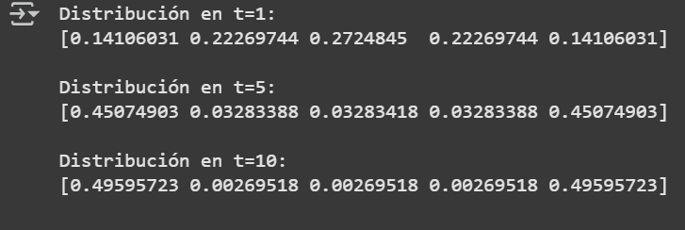

Los vectores calculados para la distribución $π(t)$ representan la probabilidad de que el sistema se encuentre en cada estado posible $x=0,1,2,3,4$ (número de individuos con el alelo $A$) en diferentes tiempos $t$.

**Distribución en $t=1:$**

$$π(1)=[0.1411,0.2227,0.2725,0.2227,0.1411]$$

Después de un tiempo corto $t=1$, la probabilidad está bastante dispersa entre los estados.

La mayor probabilidad ( $27.25\%)$ corresponde al estado inicial $x=2$, como era de esperar.

Sin embargo, hay probabilidades significativas en los estados vecinos $x=1$ y $x=3$ ( $22.27\%$ cada uno), y aún cierta probabilidad en los extremos $x=0$ y $x=4$ ( $14.11\%$ cada uno).

Esto indica que el sistema está comenzando a fluctuar aleatoriamente, pero aún no se ha concentrado en un estado absorbente.

**Distribución en $t=5$:**

$$π(5)=[0.4507,0.0328,0.0328,0.0328,0.4507]$$

A un tiempo mayor $t=5$, la distribución comienza a concentrarse hacia los **estados absorbentes $x=0$** y $x=4$, con aproximadamente $45.07\%$ de probabilidad en cada uno.

La probabilidad de estar en los estados intermedios $x=1,2,3$ ha disminuido drásticamente ( $≈3.28\%$ cada uno).

Esto indica que la mayoría de las trayectorias del proceso han avanzado hacia la fijación o desaparición del alelo $A$.

**Distribución en $t=10$:**

$$π(10)=[0.4960,0.0027,0.0027,0.0027,0.4960]$$

Para un tiempo aún más largo $t=10$, la distribución está casi completamente concentrada en los estados absorbentes $x=0$ y $x=4$ (aproximadamente $49.6\%$ cada uno).

La probabilidad de encontrarse en cualquiera de los estados intermedios es prácticamente nula ($0.27\%$).

Esto significa que, con alta probabilidad, el sistema ha llegado a un punto donde el alelo A o bien ha desaparecido completamente o se ha fijado en la población.

# **Bibliografía**

**No hay ningunaEwens, W. J. (2004). Mathematical Population Genetics: I. Theoretical Introduction (2nd ed.). Springer.**

**Durrett, R. (2008). Probability Models for DNA Sequence Evolution (2nd ed.). Springer.**

**Nowak, M. A. (2006). Evolutionary Dynamics: Exploring the Equations of Life. Harvard University Press.**

**Hartl, D. L., & Clark, A. G. (2007). Principles of Population Genetics (4th ed.). Sinauer Associates.**

**Crow, J. F., & Kimura, M. (1970). An Introduction to Population Genetics Theory. Harper & Row.**

**Bailey, N. T. J. (1964). The Elements of Stochastic Processes with Applications to the Natural Sciences. Wiley.**

**Wakeley, J. (2008). Coalescent Theory: An Introduction. Roberts & Company Publishers.**